**Xây dựng hệ thống quản lý đăng ký và triển khai đề tài NCKH trường Đại Học Bách Khoa**

**Software Requirements Specification**

**Version 1.0**

**1. DOCUMENT HISTORY 3**

**2. REFERENCE DOCUMENTS 3**

**3. DISTRIBUTION LIST AND APPROVALS 3**

**4. INTRODUCTION 4**

4.1. Purpose 4

*4.2.* *In scope* 4

**5. OVERVIEW 5**

*5.1.* *Actors* 5

5.2. System Use Case Diagram 5

**6. FUNCTIONAL DESCRIPTION 8**

6.1. Guest 8

**6.1.1. Đăng kí 8**

**6.2. Customer 8**

**6.2.1. Đăng nhập 8**

**6.2.2. Đăng xuất 8**

**6.2.3. Quên mật khẩu 8**

**6.2.4. Xem thông tin tài khoản 8**

**6.2.5. Đổi mật khẩu 8**

**6.2.6. Đổi mã pin 8**

**6.2.7. Chuyển tiền trong cùng ngân hàng 8**

**6.2.8. Yêu cầu gửi tiết kiệm 8**

**6.2.9. Yêu cầu vay tiền 8**

**6.2.10. Trả hóa đơn 8**

**6.2.11. Xem lịch sử thanh toán 8**

**6.3. Nhân viên 8**

**6.3.1. Tạo tài khoản khách hàng 8**

**6.3.2. Xem thông tin tài khoản khách hàng 8**

**6.3.3. Chỉnh sửa thông tin tài khoản khách hàng 8**

**6.3.4. Xóa tài khoản khách hàng 8**

**6.3.5. Xem khoản gửi tiết kiệm của khách hàng 8**

**6.3.6. Mở khóa tài khoản của khách hàng 8**

**6.3.7. Xem các thanh toán của khách hàng 8**

**6.4. Quản lí 8**

**6.4.1. Xử lí yêu cầu gửi tiết kiệm của khách hàng 8**

**6.4.2. Xem danh sách khách hàng vip 8**

**7. NON-FUNCTIONAL REQUIREMENTS AND OTHERS 9**

Performance 9

Scalability 9

Security 9

Browser 9

Reliability 9

Interfaces 10

Assumptions 10

1. **DOCUMENT HISTORY**

|  |  |  |
| --- | --- | --- |
| **Date** | **Summary of Changes** | **Version** |
| 18-01-2018 | - Vẽ sơ đồ Use Case tổng quát và phân công công việc.  - Mô tả sườn của báo cáo và khái quát một số chức năng. | 1.0 |
| 20-01-2018 | * Vẽ mockup cho trang admin | 1.0 |
| 22-01-2018 | * Sửa các lỗi trong phần nhận xét của GVCB * Vẽ mockup cho các trang sinh viên và giảng viên | 1.0 |
| 23-01-2017 | * Chỉnh sữa và hoàn thiện các mockup. * Hoàn thiện báo cáo | 1.0 |
| 02-03-2018 | * Sửa lại các Usecase chưa chuẩn |  |
| 03-03-2018 | * Chỉnh sữa và hoàn thiện báo cáo |  |

1. **REFERENCE DOCUMENTS**

|  |  |
| --- | --- |
| **Document Name** | **Description** |
| SRS_Templatev_1.0.docx | Là tài liệu của đội ngũ GVHD FSOFT, nội dung bên trong bao gồm cách báo cáo hoàn chỉnh mô hình RMS. |
|  |  |

1. **DISTRIBUTION LIST AND APPROVALS**

|  |  |
| --- | --- |
| **Name** | **Title** |
| Phạm Thế Phúc | Tạo Usecase tổng quát.  Tham gia vào viết tài liệu SRS cho Admin, Sinh viên |
| Lê Bá Vỹ | Tạo các Usecase cho phần Sinh Viên.  Viết tài liệu SRS cho phần Sinh Viên. |
| Lưu Văn Sinh | Tạo các Usecase cho phần Admin.  Viết tài liệu SRS cho phần Admin. |
| Võ Minh Trí | Tạo các Usecase cho phần Giảng Viên.  Viết tài liệu SRS cho phần Giảng Viên. |
| Lâm Quang Sang | Tạo các Usecase cho phần Giảng Viên.  Viết tài liệu SRS cho phần Giảng Viên. |

1. **INTRODUCTION**
   1. Purpose

Mục đích của tài liệu này mô tả một cách chi tiết về những chức năng của “xây dựng hệ thống quản lý đăng ký và triển khai đề tài NCKH trường Đại học Bách Khoa Đà Nẵng”. Nó minh họa chi tiết chức năng và xây dựng một hệ thống hoàn chỉnh. Nó giải thích rõ ràng về ràng buộc của hệ thống, trình bày tổng quan về giao diện và những tương tác với hệ thống hay ứng dụng khác bên ngoài. Tài liệu này dùng mô tả trình bày lại với khách hàng nhằm chỉnh sửa và điều chỉnh được tốt hơn.

* 1. ***In scope***
* Hệ thống quản lý đăng ký và triển khai đề tài NCKH trường Đại học Bách Khoa Đà Nẵng chạy trên nền web giúp công việc đăng quản lý đăng ký và triển khai được tiến hành một cách nhanh chóng, tiện lợi và ít tốn kém nhất. Hệ thống quản lý đăng ký và triển khai đề tài NCKH trường Đại học Bách Khoa Đà Nẵng ra đời nhằm đáp ứng nhu cầu đăng ký nghiên cứu Khoa học của sinh viên cũng như nhu cầu quản lý sinh viên và đề tài đăng ký của nhà trường.
* Hệ thống phục vụ cho 3 đối tượng người dùng chính:
* Admin
* Giảng viên
* Sinh viên

Website cho phép sinh viên đăng kí tham gia nguyên cứu Khoa học bằng cách đăng nhập bằng tài khoản nhà trường cung cấp. Sau khi đăng ký sinh viên sẽ được kiểm duyệt để triển khai thực hiện đề tài...Website sẽ giúp nhà trường quản lý sinh viên, giảng viên và đề tài một cách nhanh chóng và hiệu quả.

1. **OVERVIEW**
   1. ***Actors***

Biểu đồ dưới đây sẽ mô tả tất cả các tác nhân tham gia vào “Xây dựng hệ thống quản lý đăng ký và triển khai đề tài nghiên cứu Khoa học”. Mỗi tác nhân sẽ có một vai trò khác nhau trong hệ thống; Hiện tại chúng ta có các tác nhân : Admin, giảng viên, sinh viên. Admin có quyền xem, tìm kiếm , chỉnh sửa, khóa, xóa tài khoản sinh viên hoặc giảng viên,phê duyệt đề tài, đổi mật khẩu cá nhân. Giảng viên có quền xem, tìm kiếm, chỉnh sửa đề tài của mình cũng như quản lý các sinh viên do mình phụ trách. Sinh viên có quyền quản lý tài khoản cá nhân, quản lý thông tin đề tài đã đăng ký, xem và tìm kiếm đề tài gợi ý, đăng ký đề tài.

|  |  |
| --- | --- |
| **Actor** | **Description** |
| Admin | Có quyền xem chi tiết,tìm kiếm, chỉnh sửa, khóa, thêm mới, xóa Sinh viên và Giảng viên.  Có quyền phê duyệt để triển khai đề tài.  Có quyền chỉnh sửa thông tin cá nhân. |
| Sinh viên | Có quyền quản lý tài khoản cá nhân  Có quyền đăng ký đề tài nghiên cứu khoa học  Có quyền quản lý thông tin đề tài đã đăng ký, xem và tìm kiếm đề tài gợi ý |
| Giảng viên | Có quyền đăng nhập, đăng ký, chỉnh sửa, xem chi tiết thông tin cá nhân.  Có quyền xem các đề tài ,thêm,sửa xóa,quản lý sinh viên trong các đề tài của mình |

* 1. System Use Case Diagram

Account managing:

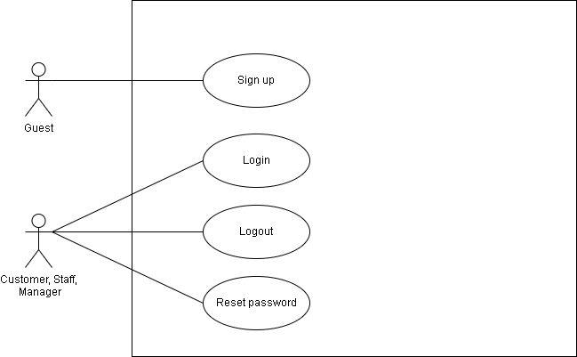

Banking operation:

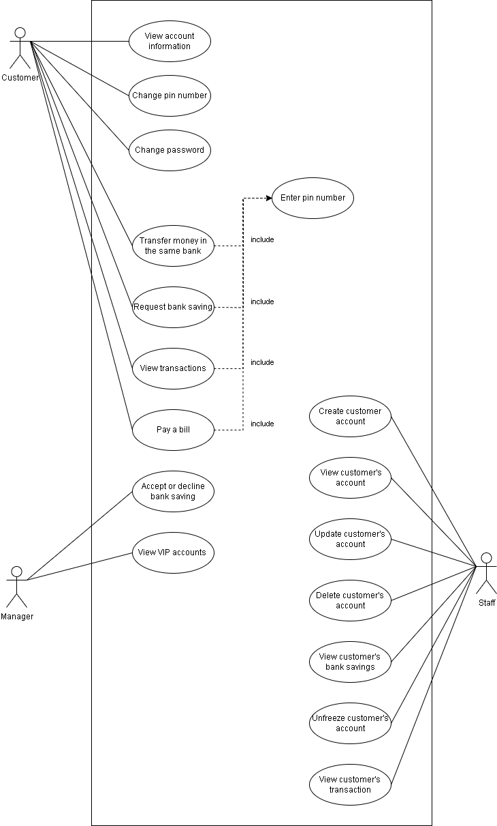

1. FUNCTIONAL DESCRIPTION
   1. Guest
      1. Đăng kí
   2. Customer
      1. Đăng nhập
      2. Đăng xuất
      3. Quên mật khẩu
      4. Xem thông tin tài khoản
      5. Đổi mật khẩu
      6. Đổi mã pin
      7. Chuyển tiền trong cùng ngân hàng
      8. Yêu cầu gửi tiết kiệm
      9. Yêu cầu vay tiền
      10. Trả hóa đơn
      11. Xem lịch sử thanh toán
   3. Nhân viên
      1. Tạo tài khoản khách hàng
      2. Xem thông tin tài khoản khách hàng
      3. Chỉnh sửa thông tin tài khoản khách hàng
      4. Xóa tài khoản khách hàng
      5. Xem khoản gửi tiết kiệm của khách hàng
      6. Mở khóa tài khoản của khách hàng
      7. Xem các thanh toán của khách hàng
   4. Quản lí
      1. Xử lí yêu cầu gửi tiết kiệm của khách hàng
      2. Xem danh sách khách hàng vip
2. NON-FUNCTIONAL REQUIREMENTS AND OTHERS

Performance

|  |  |
| --- | --- |
| No. | Requirement |
| 1. | Cho phép 1 lượng lớn truy cập bằng internet vào hệ thống |
| 2. | Thời gian phản hồi nhanh |
| 3. | Thời gian nhập/xuất dữ liệu nhanh |

Scalability

|  |  |
| --- | --- |
| No. | Requirement |
| 1. | Khả năng lưu trữ dữ liệu lớn |
| 2. | Cho phép nhiều người dùng thực hiện các thao tác giống nhau trong cùng khoảng thời gian |

Security

|  |  |
| --- | --- |
| No. | Requirement |
| 1. | Web Server => Xampp running PHP > 7.0 |
| 2. | Đăng nhập để thực hiện các chức năng ứng với từng vai trò của người dùng |
| 3. | Xác thực người dùng bằng tài khoản và mật khẩu |
| 4. | Dữ liệu hệ thống được sao lưu hằng ngày và được lưu an toàn bên ngoài trang web |

Browser

|  |  |
| --- | --- |
| No. | Requirement |
| 1. | IE6 and above (IE8 is not recommended). |
| 2. | Chrome and Firefox |

Reliability

|  |  |
| --- | --- |
| No. | Requirement |
| 1. | Nếu có sự cố, thời gian phục hồi hệ thống (từ dữ liệu được sao lưu) trong vòng 1 ngày. |

Interfaces

|  |  |
| --- | --- |
| No. | Requirement |
| 1. | Sử dụng thư viện Boostrap 4, Jquery để tạo giao diện |

Assumptions

|  |  |
| --- | --- |
| No. | Requirement |
| 1. | Có thể tạm ngưng hệ thống nếu cần phải nâng cấp |